深 圳 大 学 实 验 报 告

课程名称： 计算机网络

实验项目名称： 实验5 Socket网络编程

学院： 计算机与软件学院

专业： 软件工程

指导教师： 崔来中

报告人： 学号： 班级：

实验时间： 2025年3月24日

实验报告提交时间： 2025年4月8日

教务部制
实验目的与要求：
- 实验目的
学习网络编程基本概念、InetAddress的应用、URL的应用、URLConnection的应用
掌握Socket的TCP通信、 Socket的UDP通信
掌握通过TCP实现网络文件传输的方法，掌握TCP连接是基于字符流

- 实验内容
InetAddress类和URLConnection类的使用
Socket、ServerSocket类和DatagramPacket 、DatagramSocket类的使用
通过Socket和ServerSocket类实现TCP文件传输

- 实验环境和要求
使用Windows操作系统；Internet连接
Java开发环境
Python开发环境
方法、步骤：
5-1
1.使用InetAddress类的方法获取本地机的名称和IP地址。
2.使用InetAddress类的方法获取网站www.csdn.net的IP地址，如果存在多个IP地址，要求全部返回。
3.使用URL类下载深圳大学首页http://www.szu.edu.cn，并统计下载得到网页文件的大小

5-2
1.利用Socket类和ServerSocket类编写一个C/S程序，实现C/S通信。
客户端向服务器端发送Time命令，服务器端接受到该字符串后将服务器端当前时间返回给客户端；客户端向服务器端发送Exit命令，服务器端向客户端返回“Bye”后退出。
编写完整程序；一个服务器端程序，一个客户端程序。服务器端和客户端都需要打印出接受到的消息和发出的命令。
2.编写一数据报通信程序，实现简单的聊天功能。
“聊天内容”和“输入文本”分别为当前聊天的历史信息和当前要传送出去的聊天文本。“确定”、“清空”、“退出”三个按钮分别实现发送当前聊天文本、清空当前聊天文本和退出系统的功能。

5-3
利用Socket类和ServerSocket类，编写一个C/S程序，实现网络文件传输。
客户端向服务器端发送请求，服务器端当接受到客户端的请求之后，先向其传输文件名，当客户端接受完毕之后，向客户端传输文件
客户端连上服务器后接收传输文件，并进行改名（文件名可自行定义）存在本地。
编写完整程序；一个服务器端程序，一个客户端程序。服务器端和客户端都需要打印出交互过程。

实验过程及内容：
5-1
- 编写一个LocalIP类，使用InetAddress类的方法获取本地机的名称和IP地址。
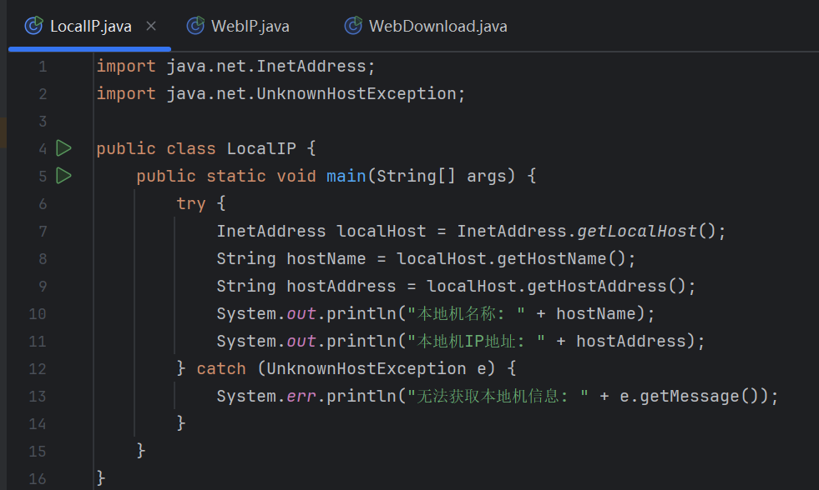

- 编写WebIP类，使用InetAddress类的方法获取网站www.csdn.net的IP地址，如果存在多个IP地址，则全部返回
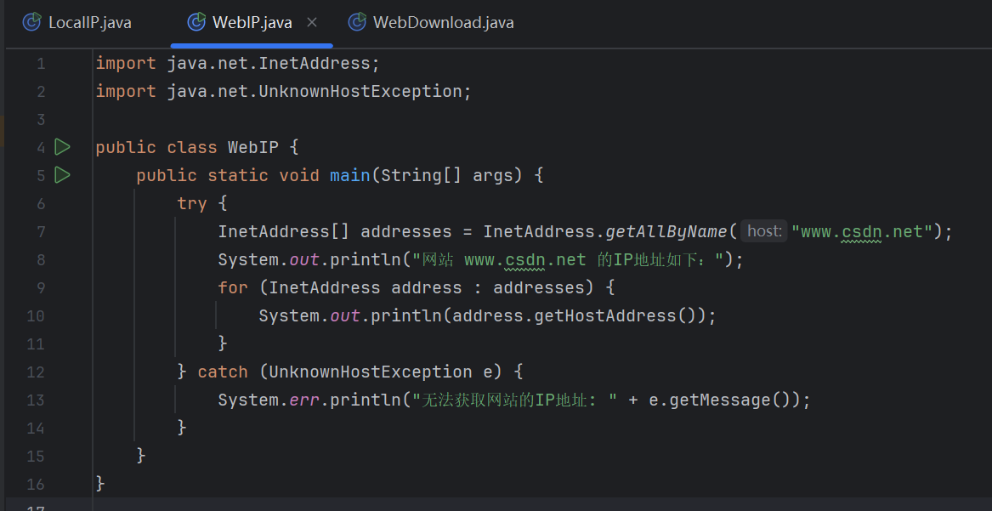

- 编写WebDownload类，使用URL类下载深圳大学首页http://www.szu.edu.cn，并统计下载得到网页文件的大小
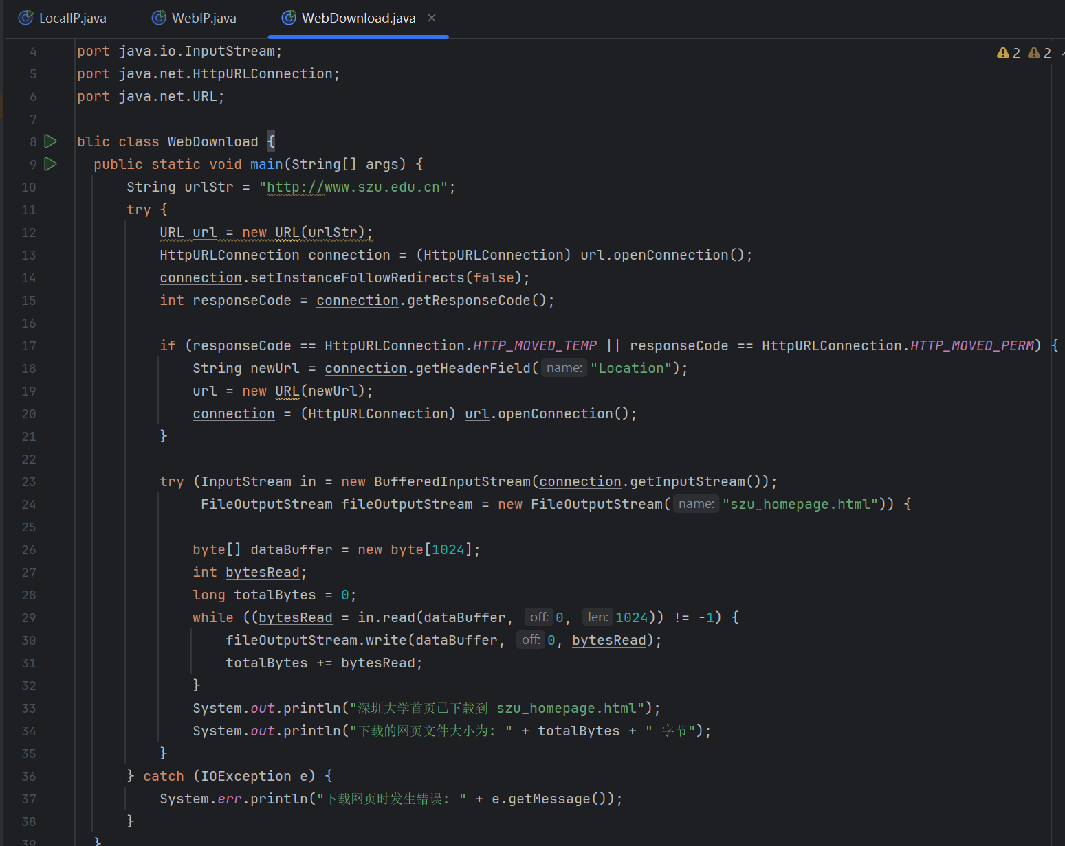
5-2
1. 利用Socket类和ServerSocket类编写一个C/S程序，实现C/S通信。
server端代码：
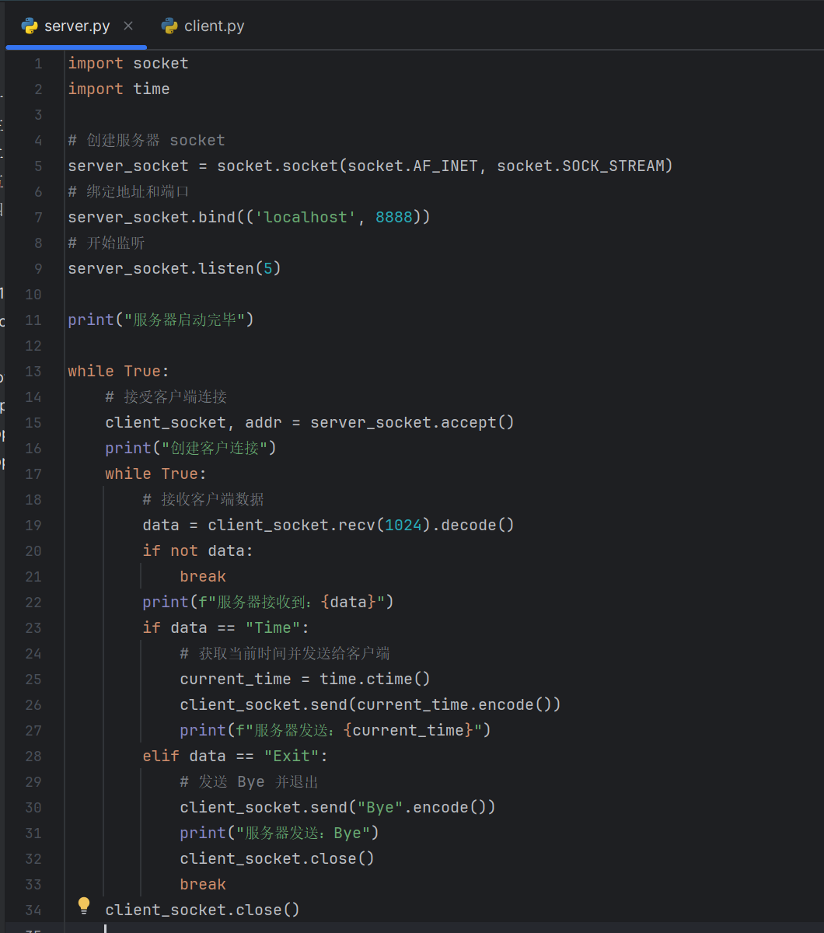
client端代码：
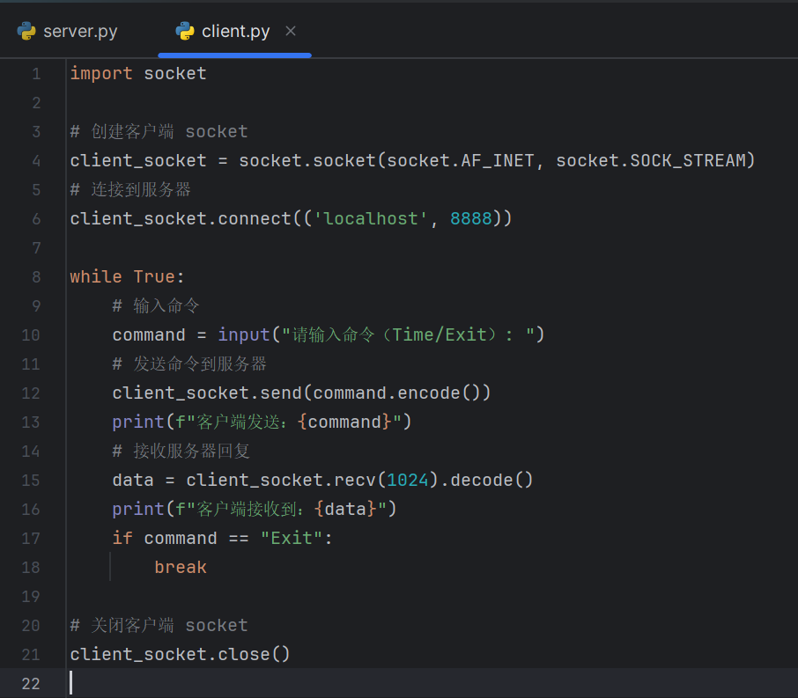
2.数据报通信程序，实现简单的聊天功能。
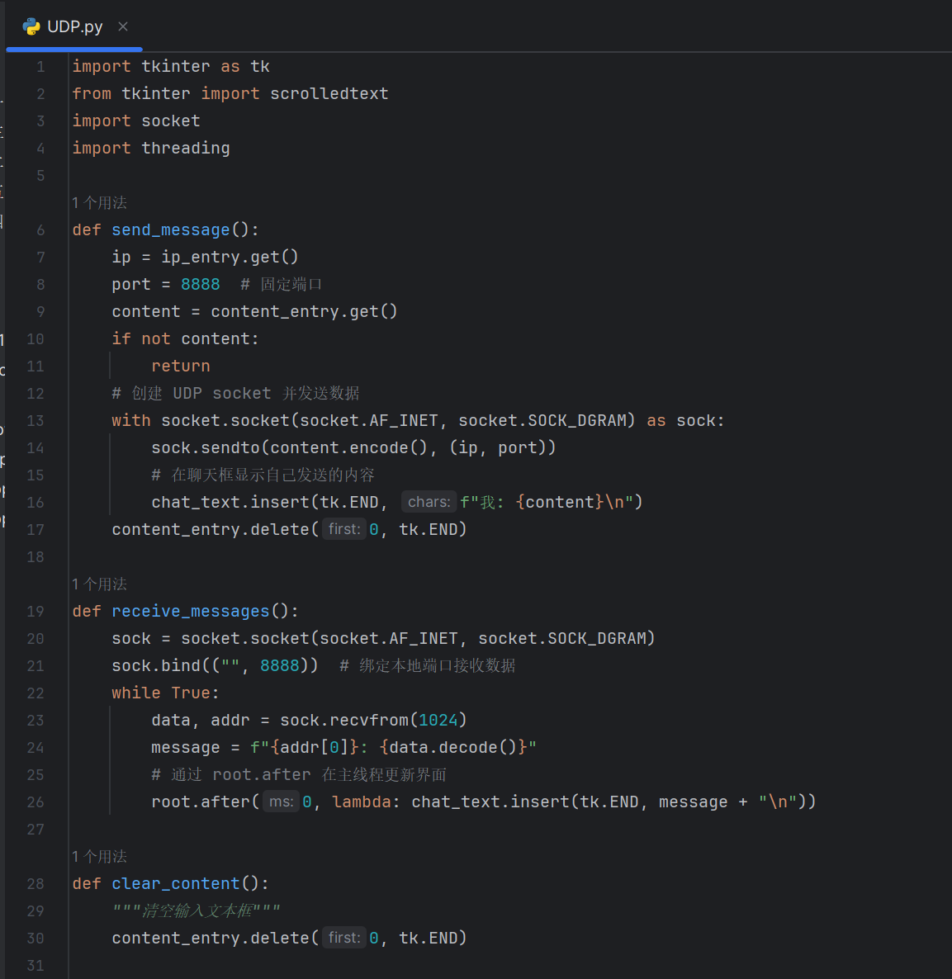
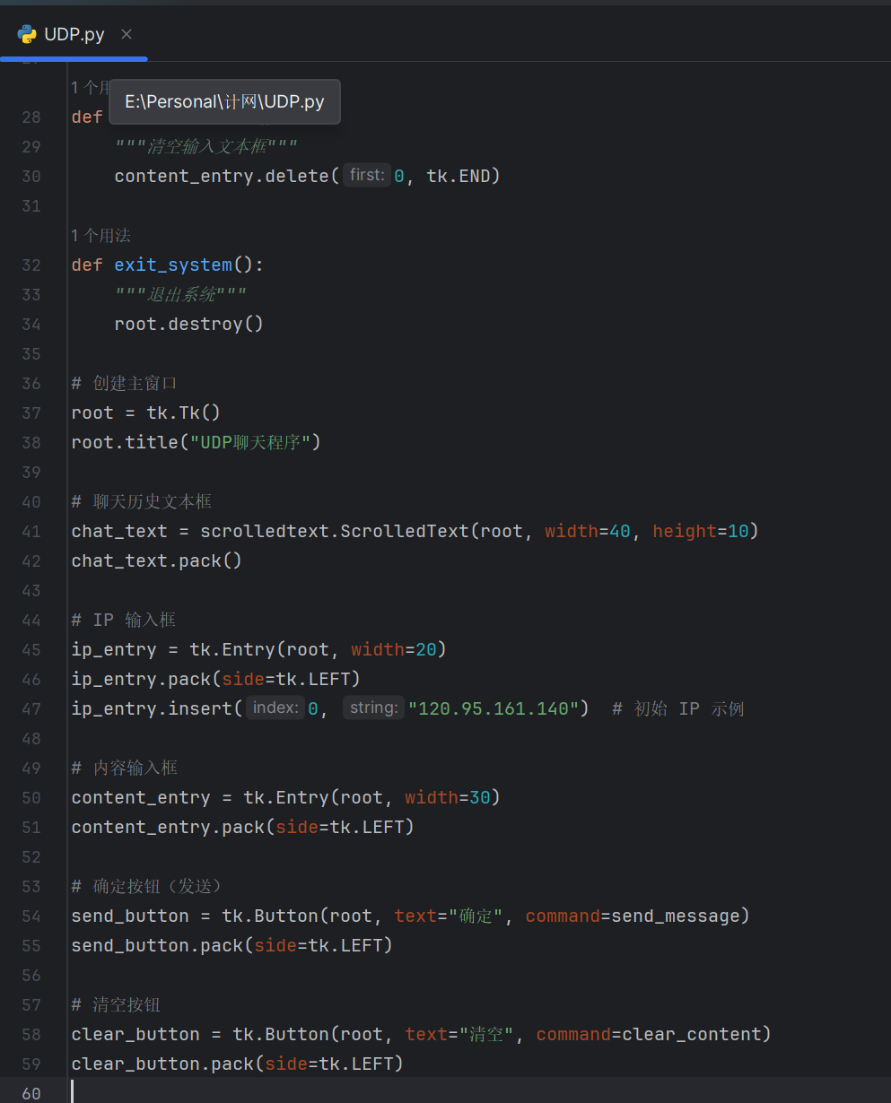
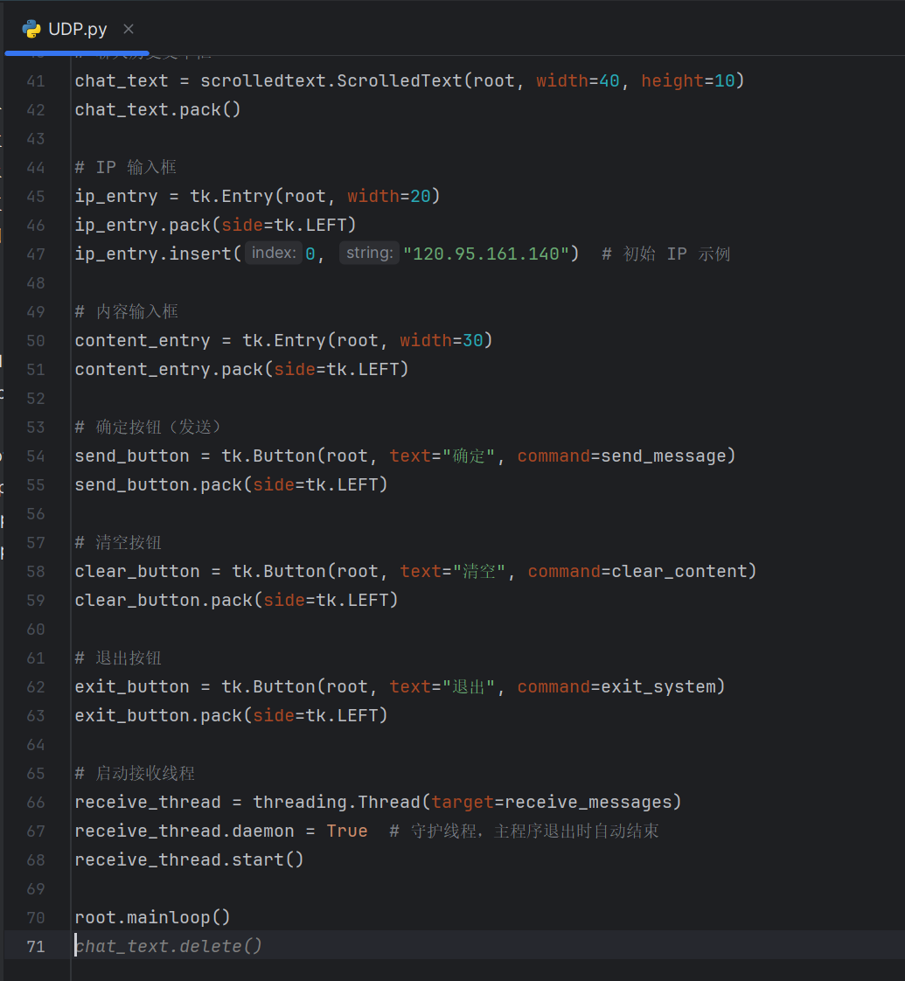

5-3
Server端代码
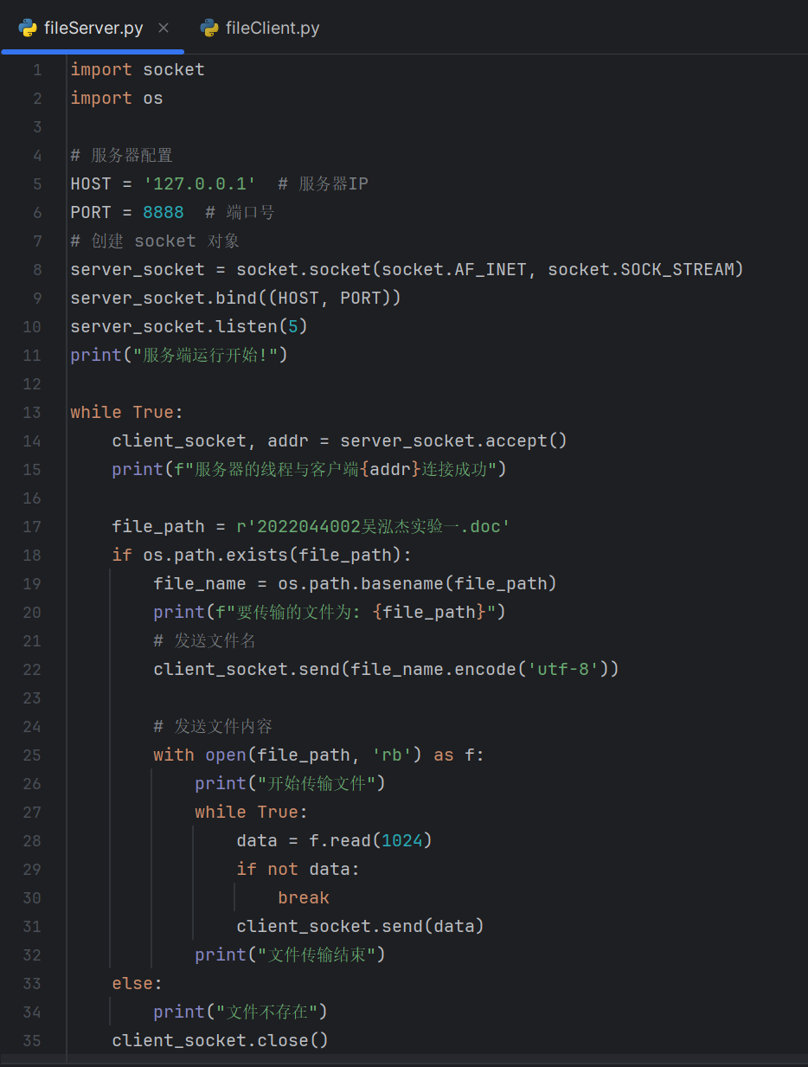
Client端代码
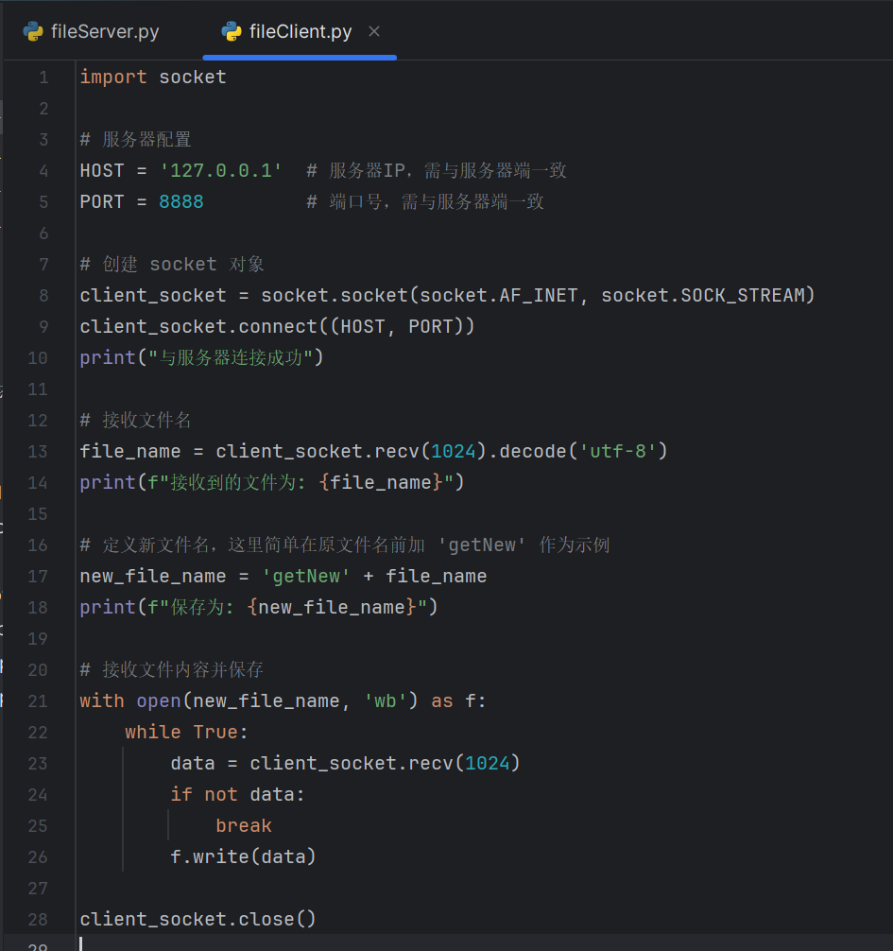
实验分析：
5-1
1.运行LocalIP获取本地机的名称和IP地址：
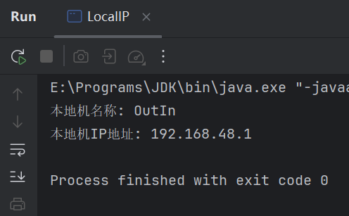
与本机地址对比，发现其返回的是虚拟机的IP地址
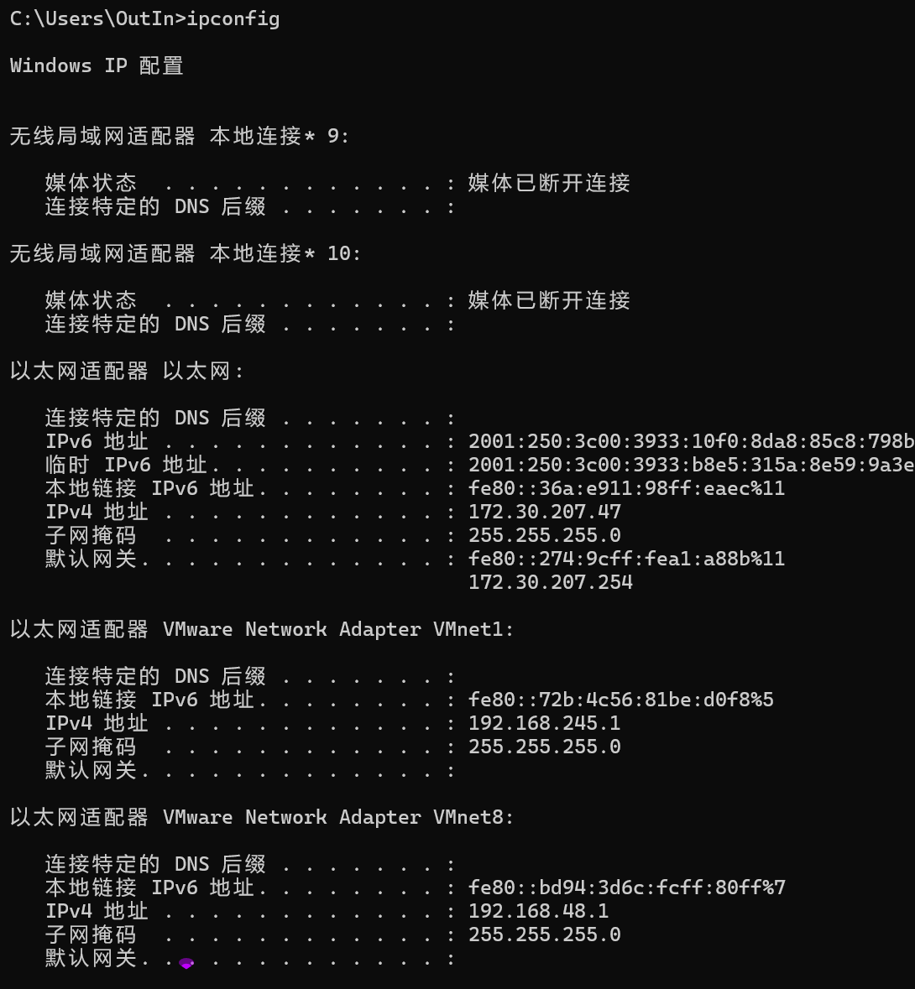
查阅资料发现是因为系统中存在多个网络接口，InetAddress.getLocalHost() 按默认规则选取了其中一个。
于是我们修改程序，遍历所有网络接口输出合法的 IPv4 地址及对应接口名称。
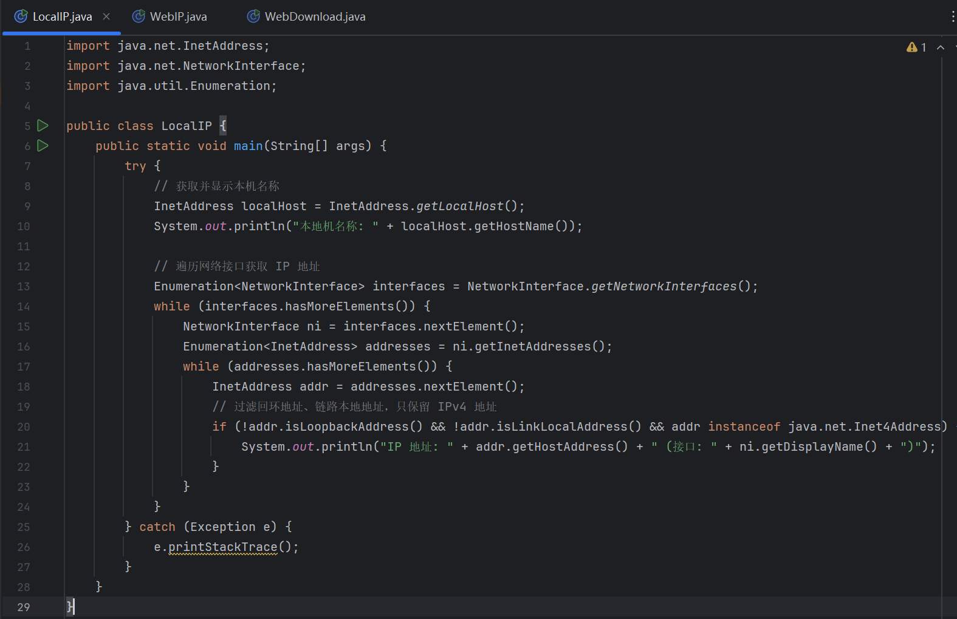
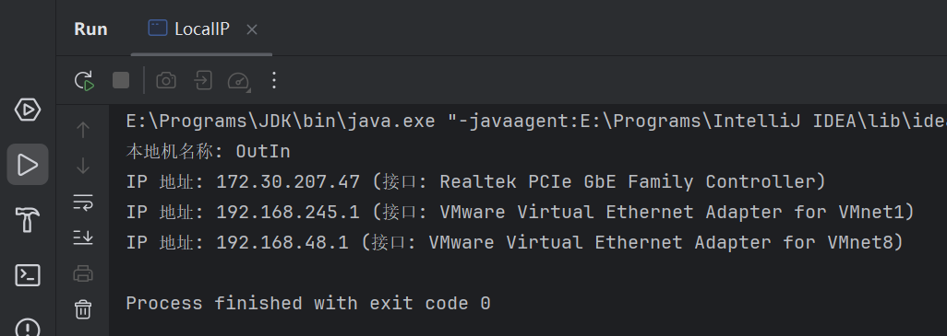
可以看到，程序正确地返回了各个接口的IP地址。

2.运行WebIP，获取网站www.csdn.net的全部IP地址
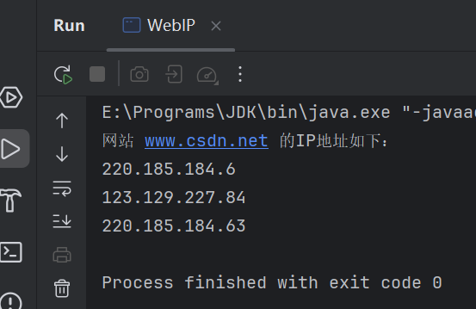
使用nslookup命令查询，可以看到返回的地址符合。
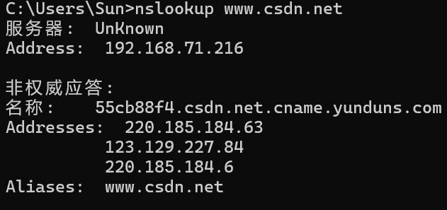
3．运行WebDownload类，进行网页的下载并返回下载的字节数。
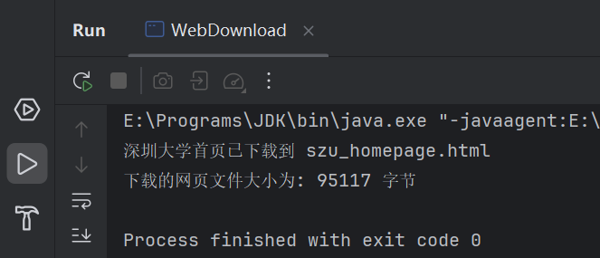
打开下载下来的网页，符合主页的内容。
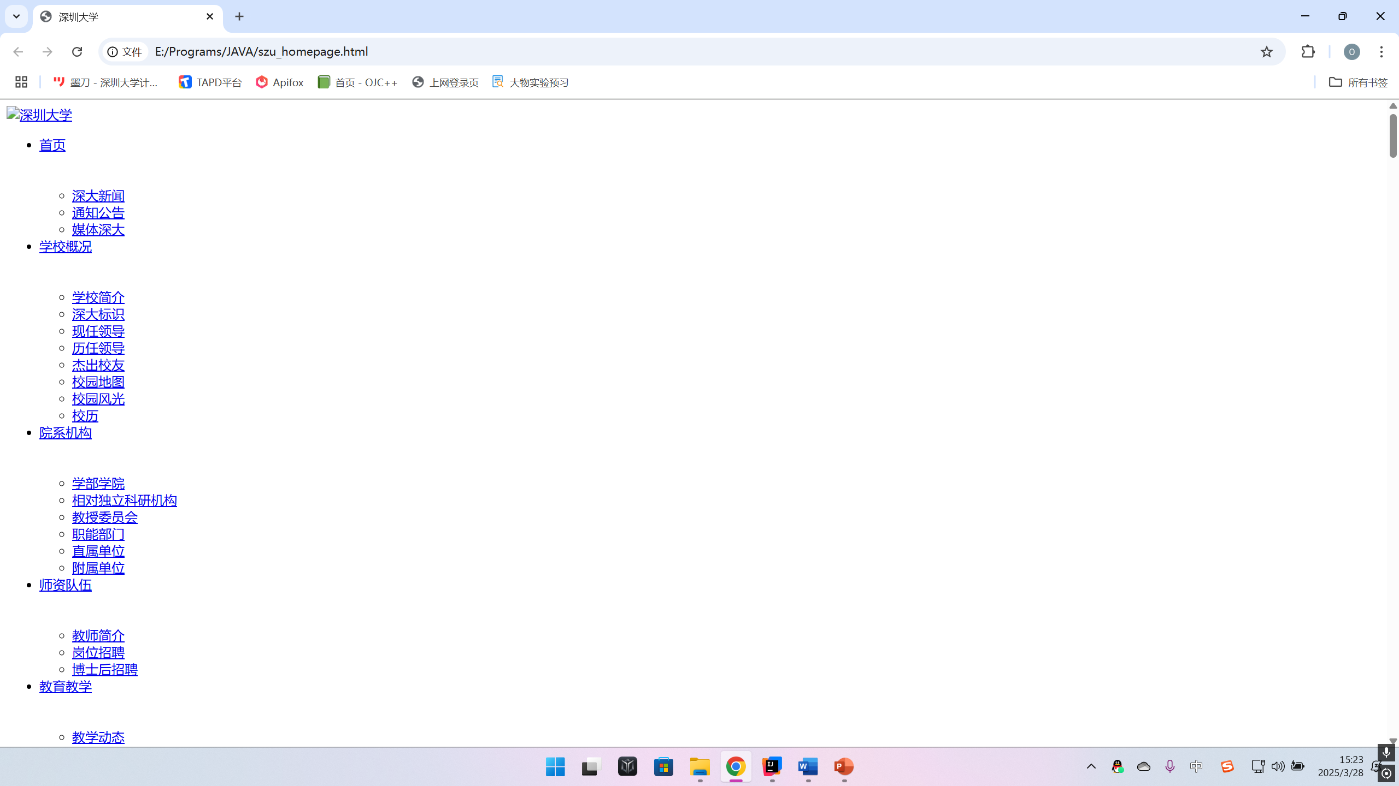

5-2
1.先启动server端，再启动client端
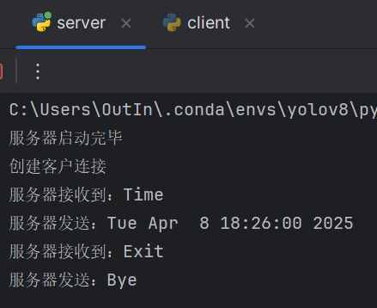
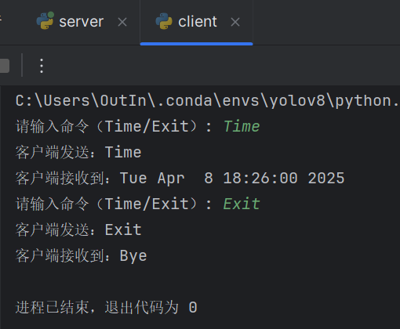
client与server建立连接后，客户端向服务器端发送Time命令，服务器端接受到该字符串后将服务器端当前时间返回给客户端；客户端向服务器端发送Exit命令，服务器端向客户端返回“Bye”后退出。且服务器端和客户端都打印出接受到的消息和发出的命令。

2.启动程序后进入聊天界面
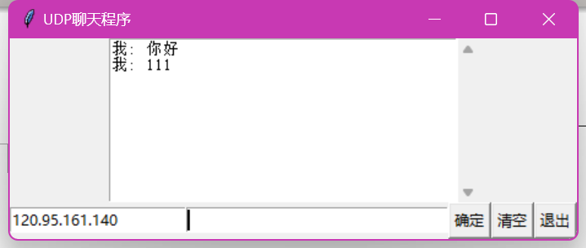
“聊天内容”和“输入文本”分别为当前聊天的历史信息和当前要传送出去的聊天文本。“确定”、“清空”、“退出”三个按钮分别实现发送当前聊天文本、清空当前聊天文本和退出系统的功能。

5-3
先启动server端再启动client端

样例中在原文件名前加“getNew”作为示例

深圳大学学生实验报告用纸

实验结论：
1.通过本次实验，掌握了 InetAddress 类的核心功能，能够正确获取本地主机及目标网站的 IP 地址信息。在处理多网络接口问题时，通过遍历 NetworkInterface 集合实现了对所有有效 IPv4 地址的枚举，验证了不同网络环境下地址获取的多样性。
2.WebIP 类成功解析了www.csdn.net的多 IP 地址，经 nslookup 工具验证，结果与 DNS 服务器返回完全一致。这表明 Java 网络编程接口能够准确获取域名解析结果，验证了 InetAddress.getAllByName () 方法的有效性。
3．使用 URLConnection 类实现了网页内容的完整下载，通过输入流读取字节数据并统计总大小，验证了网络资源获取的可行性。下载的网页文件与目标页面内容完全一致，字节数统计结果准确，证明了 URL 类在网络资源访问中的可靠性。
4.实验过程中遇到的多 IP 地址筛选、默认接口选择等问题，通过查阅 Java API 文档和网络资料得以解决，深化了对网络协议栈工作机制的理解。同时掌握了网络工具（nslookup）与编程实践的结合验证方法。
5.通过实验掌握了TCP/UDP通信协议的各种实际应用方法和通信，系统性地提升了网络编程实践能力。通过解决多接口地址筛选、线程安全、文件流操作等具体问题，深刻理解了网络协议的设计思想与实现细节，为后续分布式系统、网络应用开发奠定了坚实基础。

指导教师批阅意见：

成绩评定：

指导教师签字：
年 月 日
备注：
注：1、报告内的项目或内容设置，可根据实际情况加以调整和补充。
2、教师批改学生实验报告时间应在学生提交实验报告时间后10日内。

